МИНИСТЕРСТВО ОБРАЗОВАНИЯ РЕСПУБЛИКИ БЕЛАРУСЬ
Учреждение образования “Полоцкий государственный университет имени Евфросинии Полоцкой”

Факультет информационных технологий
Кафедра вычислительных систем и сетей

Лабораторная работа №1
по дисциплине: «Трехмерное моделирование»
на тему: «Основы Blender – моделирование и сцена»

ВЫПОЛНИЛ
студент группы 23-СТ
Инченко Н.В

ПРОВЕРИЛ
преподаватель-стажёр кафедры ТП
Юрчишко Е.И.

Полоцк, 2026
Цель: освоить фундаментальные навыки работы в Blender, включая управление интерфейсом, создание и редактирование 3D-объектов, настройку сцены и подготовку к рендеру.

Вариант 46: Ветряки на поле – среди поля несколько ветряков, которые равномерно крутят лопастями. При нажатии на Е лопасти замедлялись, а затем снова ускоряются и продолжают вращаться. Периодически по небу пролетает одна- две птицы. У них должно быть несколько траекторий полета. Солнце на небе должно постепенно заходить за горизонт и вместо солнца восходит луна, которая сменяется солнцем.

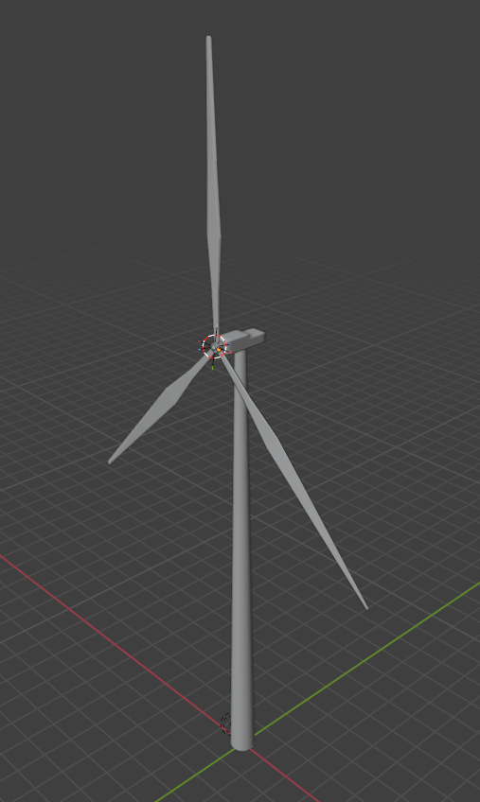
Реализация:

